Sommer- und Winterquartiere der Störche vergleichen

Auftrag 12

**Info für die Lehrperson**

**Was?**

Die Lebensräume und das Nahrungsangebot der Störche in der Schweiz, auf den Durchzugsrouten   
sowie in den Winterquartieren unterscheidet sich. Störche sind aber sehr anpassungsfähig und können   
sich situativ neue Futterquellen erschliessen.

Anhand von ausgewählten Bildern aus der Schweiz, sowie zwei möglichen Winterquartieren in Spanien und Mali beschreiben und vergleichen die Schülerinnen und Schüler die Lebensräume der Störche.   
Sie finden Unterschiede und Gemeinsamkeiten und machen sich Überlegungen zur Lebensweise der Störche bei uns und in der Durchzugs-und Überwinterungsquartieren.

Der Auftrag baut auf den Erkenntnissen aus Auftrag 7 auf, in welchem Nahrung und Lebensräumen   
der Störche in der Schweiz besprochen werden.

**Wie?**

Zu den Ländern Schweiz, Spanien und Mali stehen hinten im Auftrag je eine Fotoseite zur Verfügung.   
Damit alle Schülerinnen und Schüler die Fotos gut sehen können, sind für Kleingruppen je ein Set   
mit den drei Fotoseiten auszudrucken, bzw. auf einem Beamer zu zeigen.   
  
⦁ In der ersten Aufgabe schauen sich die Schülerinnen und Schüler die Bilder genau an und   
 beschreiben diese.   
⦁ In der zweiten Aufgabe stellen sie Vermutungen an über die Lebensweise der Störche an   
 den unterschiedlichen Orten und füllen die entsprechende Tabelle aus.   
⦁ In der dritten Aufgabe werden die drei Länder verglichen und Gemeinsamkeiten und Unterschiede   
 gesucht.   
  
In einem Klassengespräch können Fragen diskutiert werden wie z.B.:   
⦁ Was fällt besonders auf?  
⦁ Wie passt sich der Storch an die verschiedenen Lebensräume an?  
⦁ Findet der Storch überall alles zum Überleben?  
  
Wenn aufgrund von eigenen Storchenbegegnungen oder Recherchen weitere Informationen   
oder Bilder zur Verfügung stehen, werden diese in den Vergleich einbezogen.

Schau dir die drei Fotoseiten genau an

und beschreibe sie.

Beschreibe zuerst jede Fotoseite. Was kannst du darauf sehen?   
Wie sieht die Landschaft aus? Was machen die Störche?

Fotoseite 1



Beschreibe Fotoseite 2

Beschreibe Fotoseite 3

Versuche, dir das Leben der Störche   
an den drei Orten vorzustellen

Hast du eine Idee, woher die Fotos sind?   
Versuche dir vorzustellen, wie der Storch an den verschiedenen Orten lebt.

Notiere die Antworten zu folgenden Fragen in der Tabelle:

* Was ist das Besondere der Landschaft?
* Was findet der Storch zum Fressen?
* Welche Gefahren gibt es?

|  |  |  |  |  |
| --- | --- | --- | --- | --- |
| **Gefahr** | **Futter** | **Landschaft** | **Land** | **Fotoseite** |
|  |  |  |  | 1 |
|  |  |  |  | 2 |
|  |  |  |  | 3 |

Vergleiche nun die Bilder miteinander.

Welche Unterschiede findest du?

Welche Gemeinsamkeiten findest du?

Schweiz

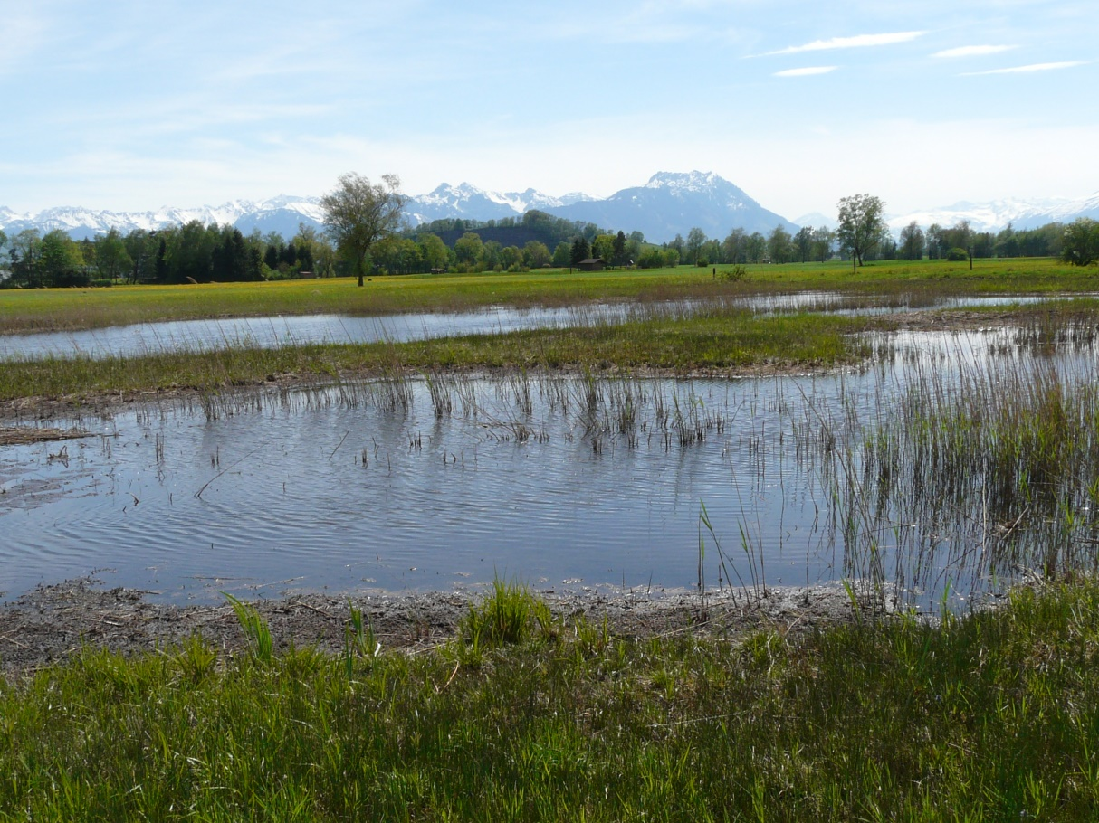

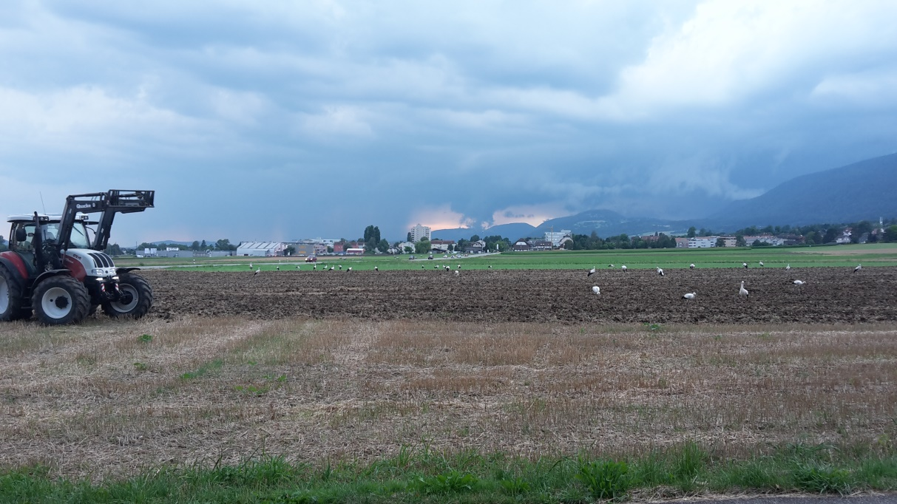

Fotos: Storch Schweiz und Renata Gugelmann, Infozentrum Witi

Spanien

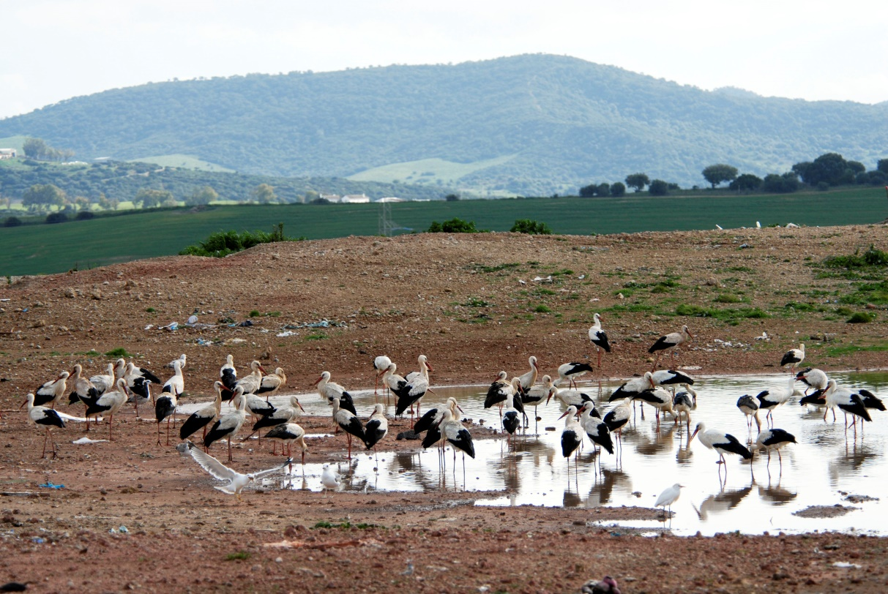

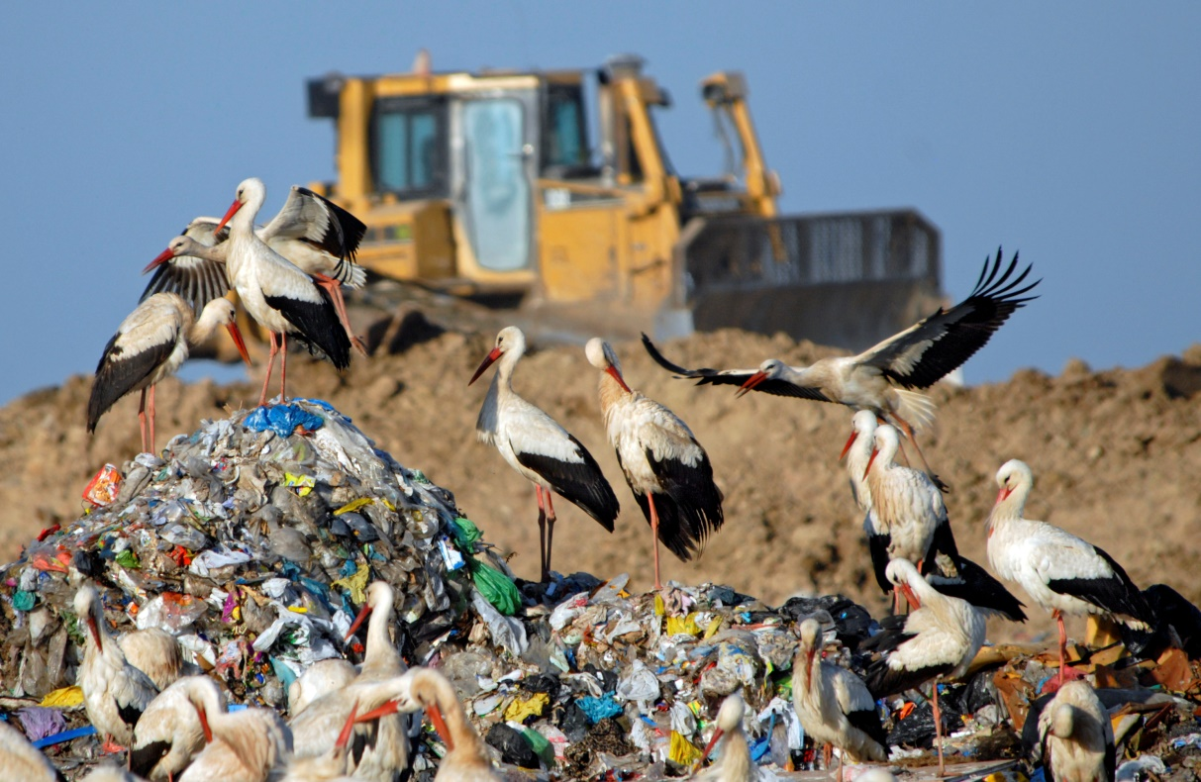

Fotos: Storch Schweiz

Mali

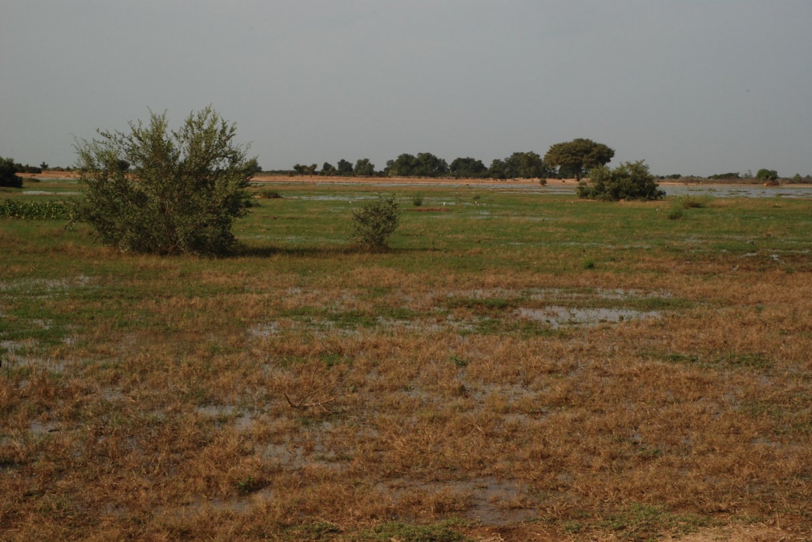

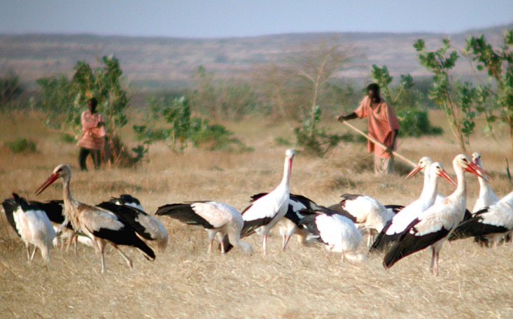

Fotos: Verena Keller und Storch Schweiz